Nhiệm vụ 1:
1. Sự khác biệt về bản chất kỹ thuật
-Tắt ứng dụng bằng Task Manager: Hệ điều hành yêu cầu ứng dụng dừng hoạt động, đồng thời có thể giải phóng tài nguyên và xử lý các tác vụ liên quan trước khi kết thúc. Tuy nhiên, nếu chọn End task, ứng dụng vẫn có thể bị đóng đột ngột và mất dữ liệu chưa lưu.
-Tắt nóng bằng nút nguồn: Ngắt nguồn điện đột ngột khiến toàn bộ hệ thống dừng hoạt động mà không có đủ thời gian để lưu dữ liệu hoặc hoàn tất các tiến trình đọc/ghi.
2. Tại sao tắt nóng nguy hiểm cho ổ cứng, đặc biệt là HDD?
-Khi máy tính đang ghi dữ liệu, hệ điều hành có thể giữ một phần dữ liệu trong bộ nhớ đệm RAM trước khi ghi xuống ổ cứng. Nếu nguồn điện bị ngắt đột ngột, dữ liệu chưa kịp ghi sẽ bị mất. Với HDD, việc mất điện khi đầu đọc/ghi đang hoạt động cũng có thể làm tăng nguy cơ lỗi dữ liệu hoặc hư hỏng vật lý trong những trường hợp nhất định.
3. Hai hậu quả nghiêm trọng khi lạm dụng tắt nguồn cưỡng bức:
-Mất dữ liệu chưa lưu hoặc làm hỏng tệp tin, khiến không thể mở được.
-Lỗi hệ thống tệp hoặc hệ điều hành, khiến máy tính không thể khởi động bình thường.

Nhiệm vụ 2:
1. Cache và Cookies dùng để làm gì?
-Cache: Lưu tạm các tài nguyên của website như hình ảnh, tệp CSS và JavaScript để lần truy cập sau tải nhanh hơn, giảm lượng dữ liệu cần tải lại.
-Cookies: Lưu thông tin nhỏ về phiên đăng nhập, tùy chọn và hoạt động của người dùng để website có thể ghi nhớ người dùng giữa các lần truy cập.
Cả hai đều hỗ trợ trải nghiệm duyệt web, nhưng có chức năng khác nhau.

2. Tại sao xóa Cache lại giải quyết được tình trạng hiển thị số liệu cũ?
-Trình duyệt có thể đang sử dụng tài nguyên được lưu trong Cache từ lần truy cập trước. Khi xóa Cache bằng Ctrl + Shift + Delete, trình duyệt sẽ phải tải lại các tài nguyên cần thiết từ máy chủ, giúp cập nhật giao diện hoặc dữ liệu đang bị lưu cũ. Tuy nhiên, nếu số liệu cũ xuất phát từ máy chủ hoặc hệ thống báo cáo chứ không phải Cache, việc xóa Cache có thể không giải quyết được vấn đề.
Nhiệm vụ 3:

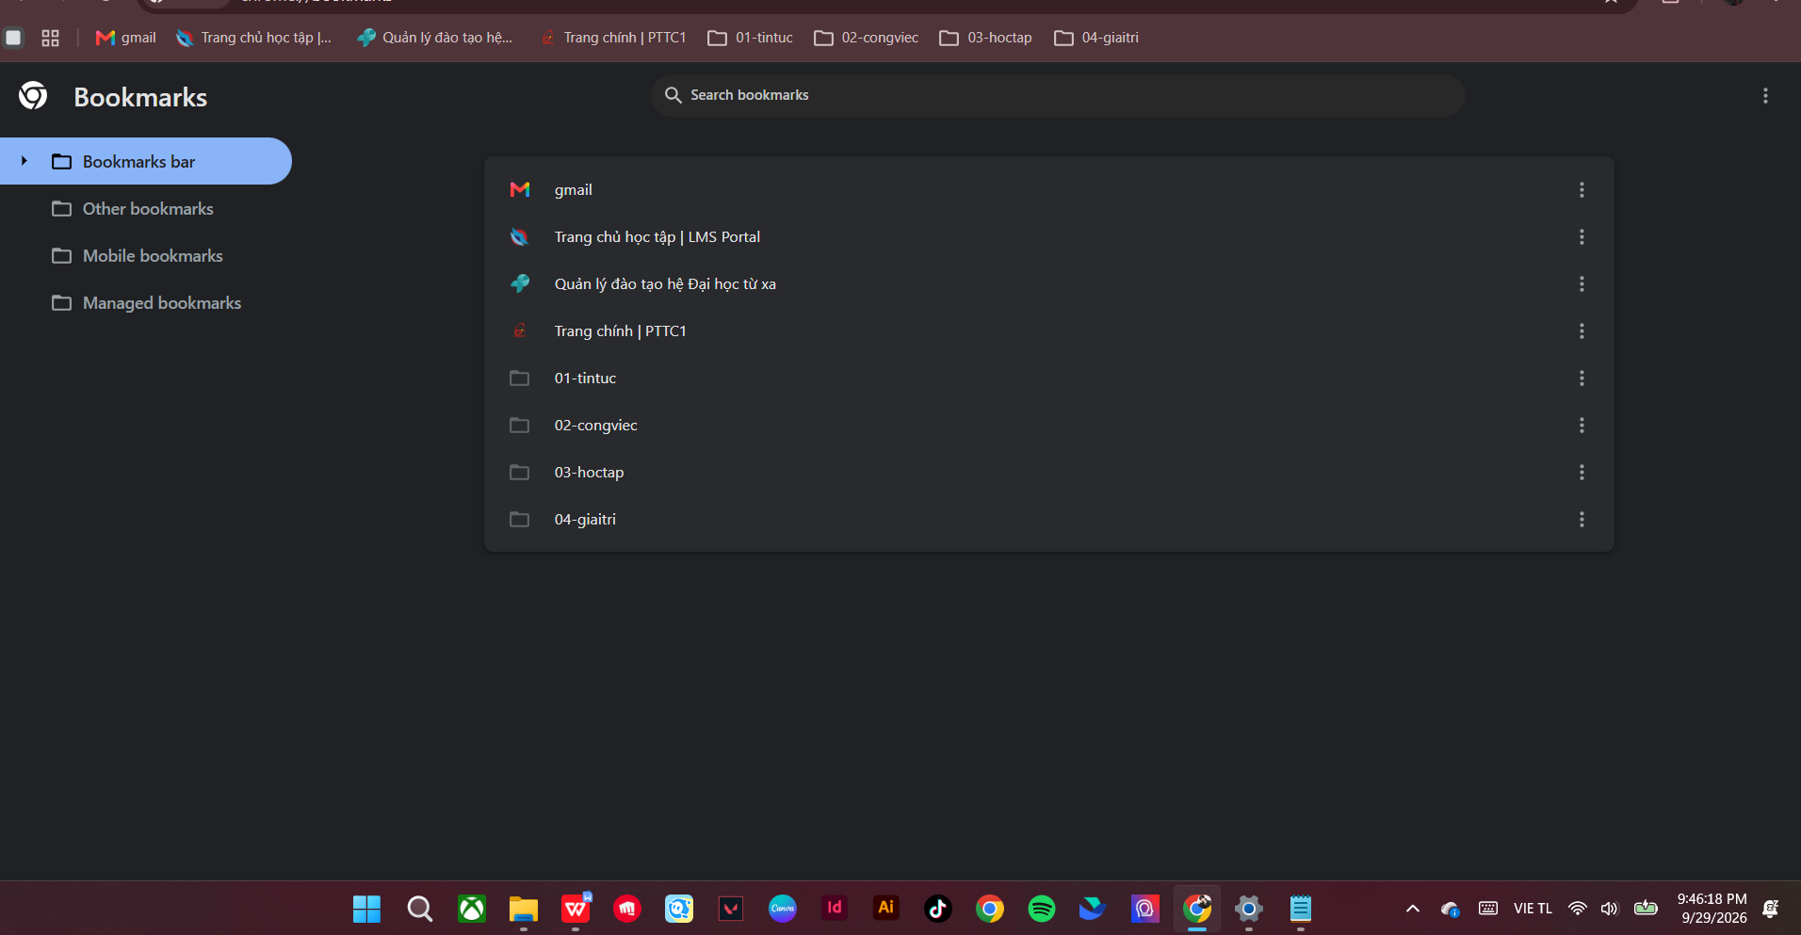
Việc phân loại dấu trang theo thư mục giúp tôi tìm kiếm và truy cập các website nhanh chóng, có tổ chức, tiết kiệm thời gian hơn so với việc lưu tràn lan trên thanh Dấu trang.

